Министерство науки и высшего образования Российской Федерации Федеральное государственное бюджетное образовательное учреждение высшего образования
«Владимирский государственный университет
имени Александра Григорьевича и Николая Григорьевича Столетовых» (ВлГУ)

КАФЕДРА ФИЗИКИ И ПРИКЛАДНОЙ МАТЕМАТИКИ

ОТЧЕТ
ПО КУРСОВОЙ РАБОТЕ
по дисциплине «Технология разработки программного обеспечения» на тему
Автоматизированная система рабочего места администратора автосалона

Студентов Качусовой Алевтины Андреевны
Платова Артёма Дмитриевича

Направления 01.03.02 Прикладная математика и информатика Группы ПМИ-123
Руководитель:
ассистент кафедры ФиПМ Е. А. Тройникова

Владимир 2026

Содержание

Содержание 2
ВВЕДЕНИЕ 4
1 АНАЛИЗ И ПЛАНИРОВАНИЕ ТРЕБОВАНИЙ 7
1.1. Постановка задачи 7
1.2. Спецификация основных проектных требований 7
1.3. Модель предметной области 10
1.4. Актеры 12
1.5. Выявленные прецеденты, их приоритеты и краткое описание 13
1.6. Описание архитектуры 15
1.7. Критические риски 17
1.8. Оценка по COCOMO II (Этап композиции приложения) 18
2 ПРОЕКТИРОВАНИЕ 20
2.1. Уточненное описание контекста системы 20
2.2. Расширенное описание критического прецедента UC-06 «Оформление продажи» 20
2.3. Модель анализа 22
2.4. Модель проектирования 23
2.5. Исходный код архитектурно-значимых компонентов 24
2.6. Оценка размера ПО (функциональные указатели) 25
2.7. Переработанный список рисков 26
3 КОНСТРУИРОВАНИЕ 27
3.1. Описание сборки 27
3.2. Тестирование 27
4 ВНЕДРЕНИЕ 30
4.1. Перечень программ и рекомендации по установке 30
4.2. Документация для пользователей 30
4.3. Рекомендации по внедрению 31
ПРИЛОЖЕНИЕ 32
СПИСОК ИСПОЛЬЗОВАННЫХ ИСТОЧНИКОВ 39

ВВЕДЕНИЕ

Современный рынок розничной торговли автомобилями характеризуется высокой конкуренцией и значительными объемами информации, которую необходимо оперативно обрабатывать. Эффективность работы автосалона во многом зависит от скорости и точности выполнения рутинных операций: учета поступивших автомобилей, регистрации клиентов, оформления продаж и формирования отчетности для руководства. Использование разрозненных таблиц или бумажных журналов неизбежно ведет к ошибкам, дублированию данных и замедлению бизнес-процессов. В связи с этим внедрение автоматизированной системы рабочего места (АРМ) администратора автосалона является актуальной задачей, позволяющей минимизировать издержки и повысить качество обслуживания клиентов.
Объектом исследования данной курсовой работы является деятельность администратора автосалона по управлению данными об автомобилях, клиентах, сотрудниках и продажах.
Предметом исследования выступает автоматизация ключевых бизнес-процессов рабочего места администратора, включая учетные операции, поиск информации и формирование отчетных документов.
Целью курсовой работы является разработка программного обеспечения «Автоматизированная система рабочего места администратора автосалона», обеспечивающего ведение базы данных (не менее пяти сущностей), выполнение операций добавления, удаления, изменения и поиска данных, а также формирование отчетов в виде законченного приложения с графическим интерфейсом и установочным файлом.
Для достижения поставленной цели необходимо решить следующие задачи:
Выполнить анализ предметной области и планирование требований к разрабатываемому программному обеспечению, включая выявление функциональных и нефункциональных требований, построение модели предметной области и определение критических прецедентов.
Произвести оценку рисков, а также выполнить предварительную оценку трудозатрат и длительности разработки с использованием модели COCOMO II на этапе композиции приложения.
Осуществить проектирование системы: разработать модели требований, анализа и проектирования в нотации UML (диаграммы прецедентов, классов, последовательностей, компонентов и развертывания), спроектировать пользовательский интерфейс и архитектуру приложения на основе паттернов проектирования.
Реализовать базовый уровень архитектуры программного продукта с применением паттернов доступа к данным (Repository, Unit of Work) и бизнес-логики, выполнить уточненную оценку размера и стоимости разработки на этапе постархитектуры.
Провести полный цикл конструирования приложения, включая завершение реализации всех прецедентов, модульное, интеграционное и системное тестирование.
Подготовить программный продукт к внедрению: разработать установочный пакет, сопроводительную документацию и рекомендации по развертыванию и обучению пользователей.
Практическая значимость работы заключается в создании готового к использованию программного инструмента, который может быть непосредственно применен в деятельности автосалона для ведения оперативного учета и формирования отчетности, а также адаптирован под специфические требования конкретного предприятия.
Структура курсовой работы соответствует этапам унифицированного процесса разработки программного обеспечения (Rational Unified Process) и включает четыре основных раздела:
В первом разделе представлены результаты этапа анализа и планирования требований.
Во втором разделе приведены проектные решения: модели требований, анализа, проектирования и исходный код архитектурно-значимых компонентов.
В третьем разделе описаны процессы сборки, тестирования и отладки приложения.
В четвертом разделе изложены материалы по внедрению готового программного продукта.
В работе использованы среда разработки Microsoft Visual Studio 2022, язык программирования C#, платформа .NET 6.0 (WPF), система управления базами данных SQLite, объектно-реляционное отображение Entity Framework Core, а также инструментарий для построения UML-диаграмм StarUML.

1 АНАЛИЗ И ПЛАНИРОВАНИЕ ТРЕБОВАНИЙ

1.1. Постановка задачи
Необходимо разработать приложение с графическим интерфейсом и базой данных для автоматизации рабочего места администратора автосалона. Минимальное количество сущностей базы данных — 5. Приложение должно обеспечивать:
• Добавление, удаление, изменение данных;
• Поиск записей;
• Формирование отчетов;
• Создание установочного файла для развертывания.
Область автоматизации: учет автомобилей, клиентов, сотрудников и оформляемых продаж в автосалоне. Система предназначена для использования администратором — сотрудником, управляющим текущей деятельностью салона.

1.2. Спецификация основных проектных требований
Нефункциональные требования и главные ограничения
ID | Требование
NFR-01 | Приложение должно работать под управлением ОС Windows 10/11
NFR-02 | Данные хранятся в SQLite (файл database.db)
NFR-03 | Графический интерфейс — HTML/CSS/JavaScript в окне Electron
NFR-04 | Серверная часть — Node.js + Express, встроена в приложение
NFR-05 | Аутентификация — JWT-токен (срок действия 8 часов)
NFR-06 | Пароль администратора хранится в виде bcrypt-хеша
NFR-07 | Время отклика на операции CRUD — не более 1 секунды
NFR-08 | Установщик создан с помощью Inno Setup
Табл. 1 – Нефункциональные требования и главные ограничения
ID | Требование | Приоритет
FR-01 | Авторизация пользователя по логину и паролю | Высокий
FR-02 | Добавление, просмотр, редактирование, удаление автомобилей | Высокий
FR-03 | Добавление, просмотр, редактирование, удаление клиентов | Высокий
FR-04 | Добавление, просмотр, редактирование, удаление сотрудников | Средний
FR-05 | Добавление, просмотр, редактирование, удаление поставщиков | Средний
FR-06 | Оформление сделки купли-продажи автомобиля | Критический
FR-07 | Автоматическое изменение статуса автомобиля на «Продан» | Критический
FR-08 | Блокировка продажи уже проданного автомобиля | Критический
FR-09 | Поиск автомобилей по VIN, марке, модели | Высокий
FR-10 | Поиск клиентов по ФИО или телефону | Средний
FR-11 | Формирование отчёта по продажам за период | Высокий
FR-12 | Просмотр детализации продаж | Средний
FR-13 | Печать договора купли-продажи | Средний
FR-14 | Дашборд с аналитикой (графики, статистика) | Средний

Табл. 2 – Функциональные требования

1.3. Модель предметной области
Глоссарий понятий
Термин | Определение
Автомобиль | Транспортное средство, поступившее в автосалон для продажи. Характеризуется VIN-кодом, маркой, моделью, годом выпуска, ценой, цвет и статусом
Клиент | Физическое лицо, приобретающее или планирующее приобрести автомобиль. Характеризуется ФИО, телефоном, паспортом, адресом
Сотрудник | Работник автосалона, оформляющий продажи. Характеризуется ФИО, должностью, телефоном
Поставщик | Компания-поставщик автомобилей. Атрибуты: название, ИНН, контактное лицо, телефон
Сделка | Оформленная продажа. Атрибуты: дата, финальная цена, способ оплаты, комментарий. Связывает автомобиль, клиента и сотрудника
Пользователь | Учётная запись администратора: логин, хеш пароля, роль

Табл. 3 – Глоссарий понятий

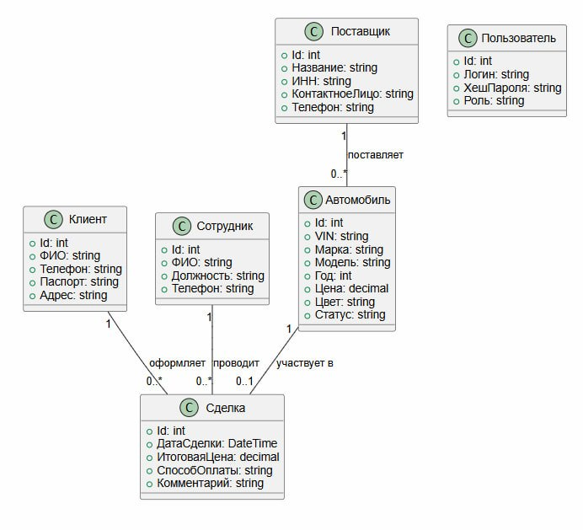Рис. 1 – Диаграмма классов предметной области:

1.4. Актеры

Актер | Описание
Администратор | Основной и единственный пользователь системы. Имеет полный доступ ко всем функциям: управление справочниками, оформление продаж, формирование отчетов. Проходит авторизацию при запуске приложения
Табл. 4 – Актеры

1.5. Выявленные прецеденты, их приоритеты и краткое описание
ID | Прецедент | Приоритет | Краткое описание
UC-01 | Авторизация в системе | Высокий | Пользователь вводит логин и пароль для доступа к главному окну
UC-02 | Управление автомобилями | Высокий | CRUD-операции
UC-03 | Управление клиентами | Высокий | CRUD-операции
UC-04 | Управление сотрудниками | Средний | CRUD-операции
UC-05 | Управление поставщиками | Средний | CRUD-операции
UC-06 | Поиск данных | Высокий | Поиск автомобиля по VIN/марке/модели и клиента по телефону/ФИО
UC-07 | Оформление сделки | Критический | Продажа авто с проверкой статуса
UC-08 | Формирование отчета по продажам | Высокий | Генерация отчета о продажах за указанный период
UC-09 | Просмотр дашборда | Средний | Статистика на главной
Табл. 5 – Выявленные преценденты, их приоритеты и краткое описание

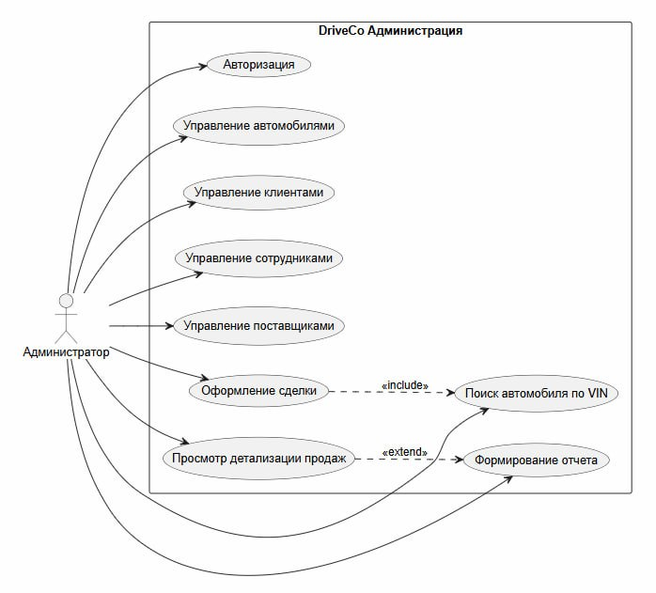
Рис. 2 – Диаграмма основных прецендентов

1.6. Описание архитектуры
Архитектурно-значимые прецеденты
• UC-07 (Оформление сделки): Ядро бизнес-логики. Требует транзакционности, проверки статуса, атомарного обновления двух таблиц
• UC-08 (Отчёты): Требует агрегирующих SQL-запросов и форматирования данных
Выбор технологий
Компонент | Выбор | Обоснование
Платформа | Electron | Позволяет упаковать веб-приложение в .exe
Бэкенд | Node.js + Express | Встроен в Electron, один процесс
БД | SQLite (better-sqlite3) | Не требует сервера, файл БД в папке приложения
Фронтенд | HTML/CSS/JS | Единый index.html, динамическая подгрузка вкладок
Аутентификация | JWT + bcrypt | Безопасное хранение паролей, токен в localStorage
Установщик | Inno Setup | Бесплатный, создаёт Setup.exe, ярлыки, запись в меню Пуск

Табл. 6 – Обобщенные механизмы проектирования и выбор технологий
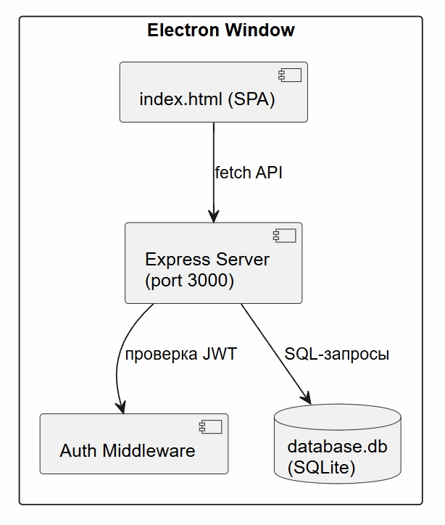
Рис. 3 – Архитектурная схема
Все компоненты работают в одном процессе — приложение не требует отдельного сервера.

1.7. Критические риски
Риск | Вероятность | Влияние | Способ управления
Нарушение целостности при продаже | Средняя | Критичное | Использование db.transaction()
Повреждение файла БД | Низкая | Высокое | WAL-режим SQLite, резервное копирование
XSS/инъекции | Низкая | Среднее | Prepared statements, контекстная изоляция Electron
Табл. 7 – Риски

1.8. Оценка по COCOMO II (Этап композиции приложения)

Экранная форма | Тип | Сложность (вес)
Окно авторизации | Экран | Простой (1)
Дашборд | Экран | Средний (2)
Управление автомобилями (CRUD + поиск) | Экран | Средний (2)
Управление клиентами (CRUD + поиск) | Экран | Средний (2)
Управление сотрудниками (CRUD) | Экран | Простой (1)
Поставщики | Экран | Простой (1)
Сделки (оформление + список) | Экран | Сложный (3)
Отчёты | Отчет | Средний (5)

Табл. 8 – Перечень экранных форм и их сложность

Сумма объектных точек: (4 простых × 1) + (3 средних × 2) + (1 сложный × 3) + (1 отчёт × 5) = 4 + 6 + 3 + 5 = 18
Расчёт
• Повторное использование: 40%
• Новые точки: 18 × 0.6 = 10.8
• PROD (средняя): 13
• Трудозатраты: 10.8 / 13 = 0.83 чел.-мес.
• Длительность (2 разработчик): ~2 недели
• Стоимость (ставка 100 000 руб./мес.): ~83 000 руб.
• Стоимость на одного разработчика: 41 500 руб.

2 ПРОЕКТИРОВАНИЕ

2.1. Уточненное описание контекста системы
Глоссарий и модель предметной области соответствуют разделу 1.3. Добавлена сущность Поставщик (итого 6 сущностей). Статусы автомобиля: available (в наличии), sold (продан). Способы оплаты: cash, card, credit.

2.2. Расширенное описание критического прецедента UC-06 «Оформление продажи»
Атрибут | Описание
ID | UC-07
Название | Оформление сделки купли-продажи
Приоритет | Критический
Актер | Администратор
Предусловие | Пользователь авторизован. Есть хотя бы один автомобиль в статусе available
Инициатор | Администратор нажимает «+ Новая сделка»
Основной поток | 1. Система открывает форму. 2. Администратор ищет авто по VIN или выбирает из выпадающего списка доступных.  3. Выбирает клиента (или быстро добавляет нового).  4. Выбирает сотрудника.  5. Указывает цену (автозаполнение), дату, способ оплаты. 6. Нажимает «Оформить сделку». 7. Система проверяет статус авто. 8. Создаёт запись в sales, меняет статус на sold. 9. Выводит сообщение об успехе
Постусловие | Создана запись в таблице sales, статус авто изменён на sold
Альтернативный путь 1 | Автомобиль уже продан — ошибка «Автомобиль уже продан»
Альтернативный путь 2 | Не заполнены обязательные поля — ошибка валидации

Табл. 9 – Расширенное описание критического прецедента UC-06 «Оформление продажи»

2.3. Модель анализа
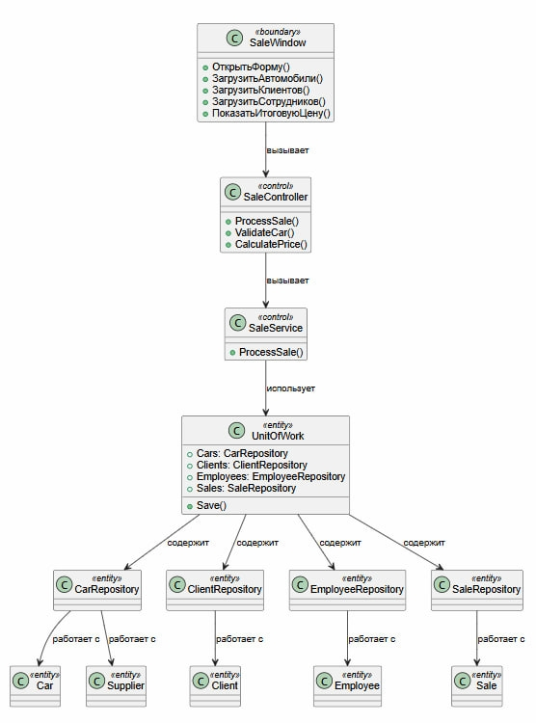
Рис. 4 – Классы анализа для прецедента «Оформление продажи»
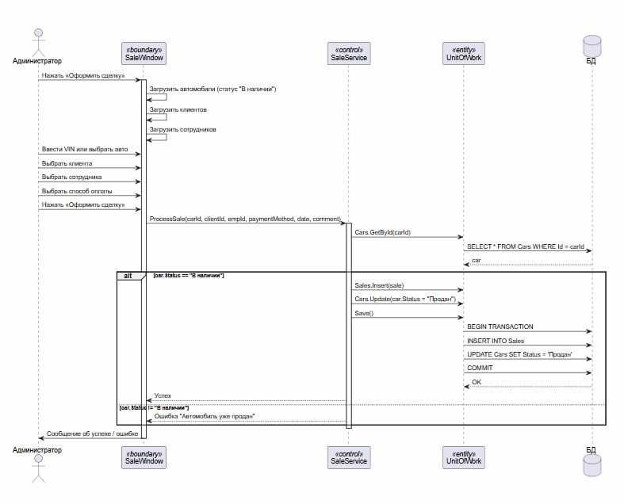
Рис. 5 – Диаграмма последовательности

2.4. Модель проектирования
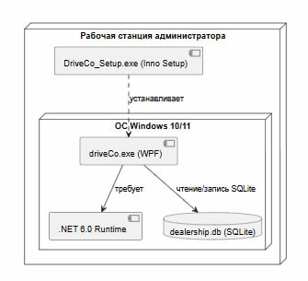
Рис. 6 – Диаграмма развертывания
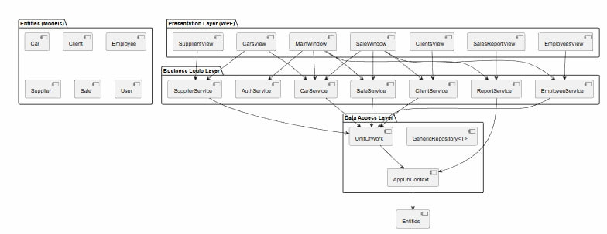
Рис. 7 – Диаграмма компонентов
Интерфейс реализован как SPA (Single Page Application). Основные элементы:
Главное окно:
• Шапка: логотип DriveCo, кнопка «Выйти»
• Навигация: вкладки — Главная, Автомобили, Клиенты, Сотрудники, Поставщики, Сделки, Отчёты
• Рабочая область: динамически загружает содержимое выбранной вкладки
Форма сделки:
• Поле поиска по VIN (автодополнение)
• Выпадающий список доступных авто
• Блок с информацией о выбранном авто
• Выбор клиента (с кнопкой быстрого добавления)
• Выбор сотрудника
• Поля: итоговая цена, дата сделки, способ оплаты, комментарий
• Кнопка «Оформить сделку»

2.5. Исходный код архитектурно-значимых компонентов
Точка входа (main.js)
См. приложение, листинг кода 1

Все API-роуты
См. приложение, листинг кода 2

Схема БД (database.js)
См. приложение, листинг кода 3

Бизнес-логика сделки (Паттерн Unit of Work)
См. приложение, листинг кода 4

Middleware аутентификации
См. приложение, листинг кода 5

Инициализация администратора
См. приложение, листинг кода 6

2.6. Оценка размера ПО (функциональные указатели)
Тип элемента | Количество | Сложность | Вес | Сумма
EI (CRUD для 5 справочников + авторизация + сделка) | 12 | Средняя | 4 | 48
EO (списки, отчёт, дашборд) | 4 | Средняя | 5 | 20
EQ (поиск авто, клиентов) | 3 | Средняя | 4 | 12
ILF (6 таблиц) | 6 | Низкая | 7 | 42
Итого UFP |  |  |  | 122

Табл. 10 – Оценка размера ПО (функциональные указатели)

• Коэффициент перевода FP → LOC для JavaScript: ≈ 55
• Размер: 122 × 55 ≈ 6710 строк
• COCOMO II (постархитектура): PM = 2.94 × (6.71^1.06) × 0.88 ≈ 18.5 чел.-мес.

2.7. Переработанный список рисков
Риск | Статус
Неправильная модель данных | Устранён (модель спроектирована)
Нарушение целостности транзакций | Актуален (управляется db.transaction())
Повреждение БД | Актуален (WAL-режим + бэкап)
Табл. 11 – Переработанный список рисков

3 КОНСТРУИРОВАНИЕ

3.1. Описание сборки
1. Установить Node.js (версия 18+)
2. Клонировать проект / открыть папку kursovaya
3. Установить зависимости:
bash
npm install
4. Запустить приложение:
bash
npm start
5. Для сборки EXE:
bash
npx electron-builder --win portable
6. Результат: dist/DriveCo.exe

3.2. Тестирование

Этап | Вид тестирования | Цель
1 | Модульное | Проверка бизнес-логики изолированно
2 | Интеграционное | Проверка API с реальной БД
3 | Системное | Ручная проверка всех прецедентов
Табл. 12 – Тестирование
Модульное тестирование:
См. приложение, листинг кода 7

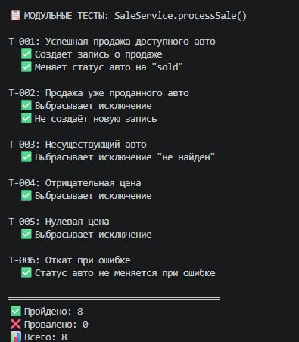
Рис. 8 – Результаты модульных тестов
Интеграционное тестирование (проверка API):
См. приложение, листинг кода 8
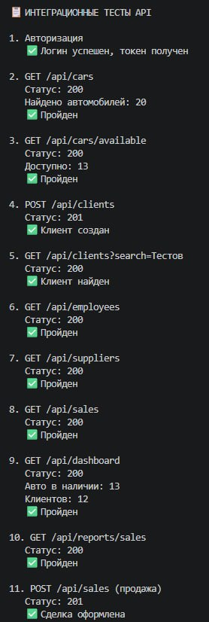
Рис. 9 – Результаты интеграционного тестирования (проверка API)

Системное тестирование (ручное):
Проводится вручную по чек-листу.

№ | Сценарий | Ожидаемый результат | Статус
1 | Запуск driveCo.exe | Открывается окно входа | Открывается окно входа
2 | Вход admin / admin123 | Открывается дашборд | Открывается дашборд
3 | Вкладка «Автомобили» → Добавить | Новый авто в таблице | Новый авто в таблице
4 | Вкладка «Автомобили» → Изменить | Данные обновлены | Данные обновлены
5 | Вкладка «Автомобили» → Удалить (в наличии) | Авто удалён | Авто удалёен
6 | Вкладка «Автомобили» → Удалить (продан) | Ошибка «нельзя удалить» | Ошибка «нельзя удалить»
7 | Вкладка «Автомобили» → Поиск по VIN | Найден нужный авто | Найден нужный авто
8 | Вкладка «Клиенты» → Добавить | Клиент в таблице | Клиент в таблице
9 | Вкладка «Сотрудники» → Добавить | Сотрудник в таблице | Сотрудник в таблице
10 | Вкладка «Поставщики» → Добавить | Поставщик в таблице | Поставщик в таблице
11 | Вкладка «Сделки» → Новая сделка | Сделка оформлена, авто продан | Сделка оформлена, авто продан
12 | Попытка продать проданный авто | Ошибка | Ошибка
13 | Вкладка «Отчёты» → Сформировать | Отчёт с данными | Отчёт с данными
14 | Печать договора | Печатная форма | Печатная форма
15 | Выход из системы | Окно входа | Окно входа
Табл. 13 – Системное тестирование (чек-лист)

4 ВНЕДРЕНИЕ

4.1. Перечень программ и рекомендации по установке

Файл | Описание
DriveCo_Setup.exe | Установщик (Inno Setup)
driveCo.exe | Исполняемый файл (Electron)
database.db | База данных SQLite (создаётся при первом запуске)
Табл. 14 – Состав продукта

Системные требования:
• ОС: Windows 10/11 x64
• Node.js: встроен в EXE (не требуется отдельная установка)
• Место на диске: ~150 МБ
Инструкция по установке:
- Запустить DriveCo_Setup.exe
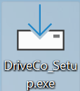
Рис. 10 – Запуск установщика
- Выбрать нужный язык, который будет использован в процессе установки и нажать «ОК»
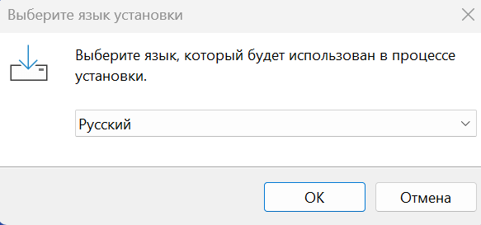
Рис. 11 – Выбор языка
- По желанию поставить галочку «Создать значок на рабочем столе», затем нажать «Далее»
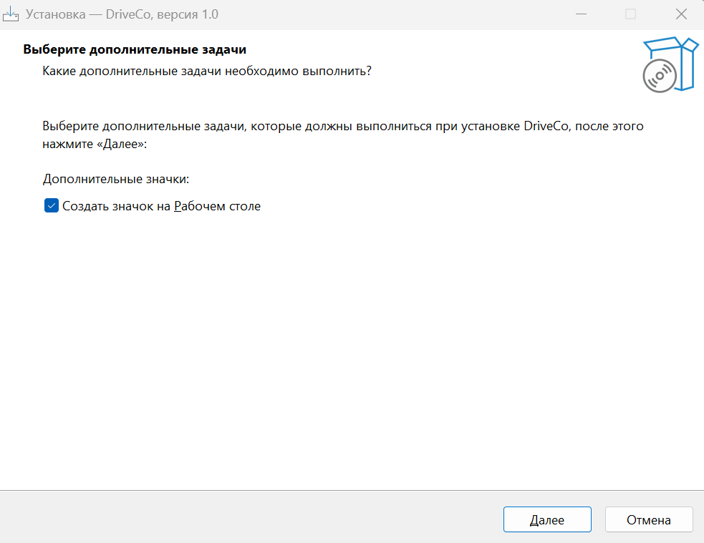
Рис. 12 – Выбор дополнительных задач (значков)
- Нажать «Далее», выбрать папку (по умолчанию C:\Program Files\DriveCo) и затем «Установить»
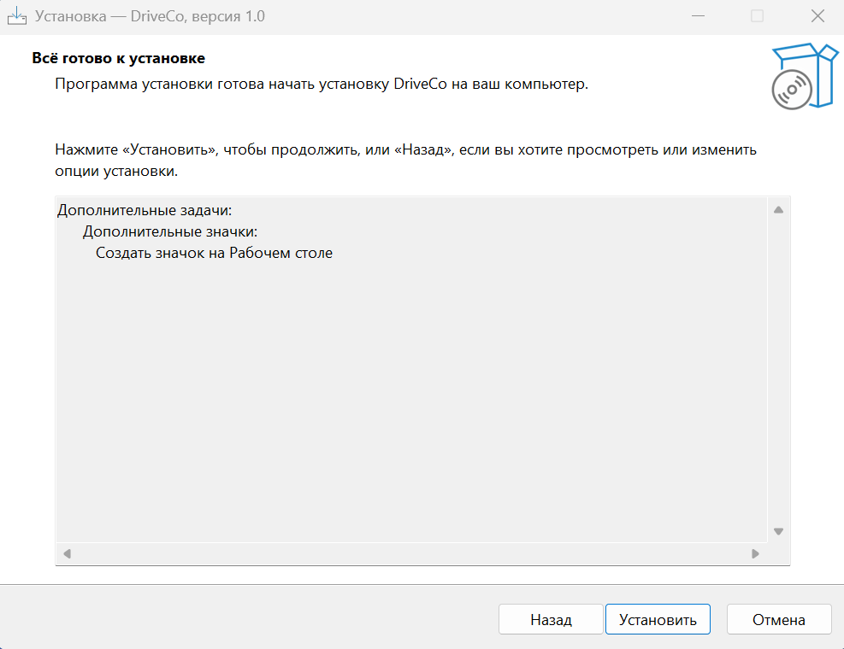
Рис. 13 – Последний этап установки
- Нажать «Завершить»
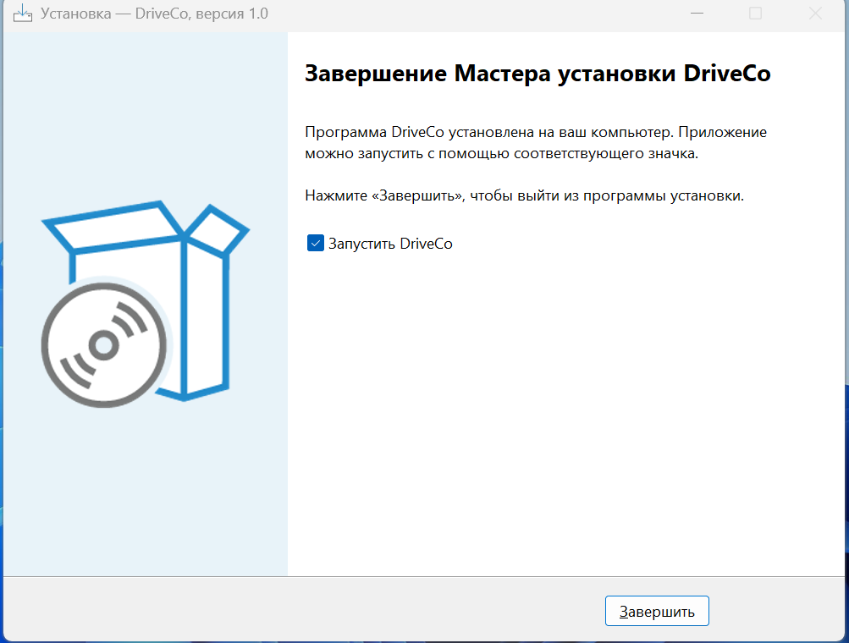
Рис. 14 – Завершение установки
После завершения, приложение откроется на окне авторизации.
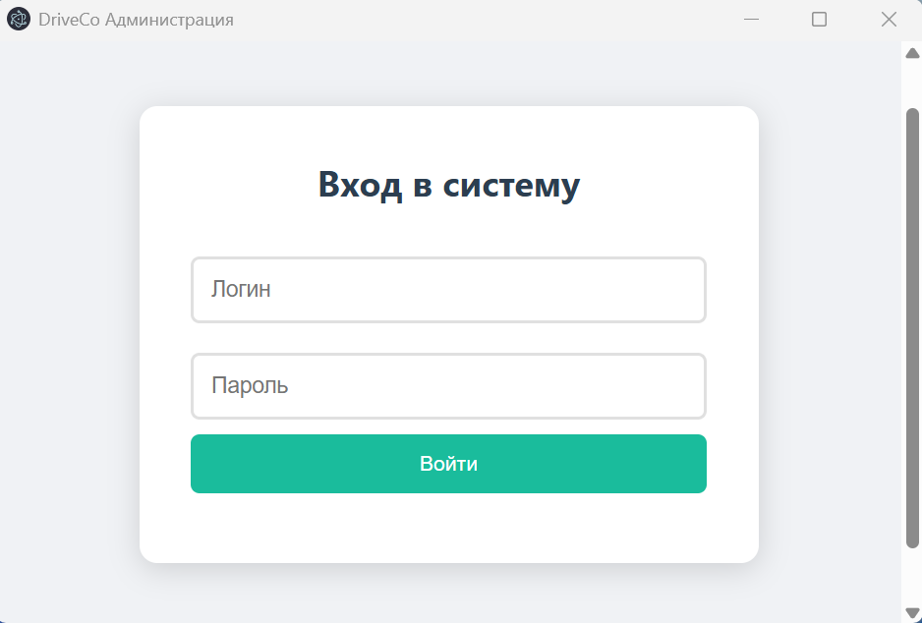
Рис. 15 – Открытое приложение
Удаление: Панель управления → Программы и компоненты → DriveCo → Удалить

4.2. Документация для пользователей
1. Руководство пользователя:
o Глава 1. Вход в систему
o Глава 2. Работа со справочниками (автомобили, клиенты, сотрудники, поставщики)
o Глава 3. Оформление сделки
o Глава 4. Поиск данных
o Глава 5. Отчёты и дашборд
o Глава 6. Печать договора
2. Руководство администратора:
o Установка и удаление
o Резервное копирование database.db
o Восстановление из копии

4.3. Рекомендации по внедрению
1. Обучение: Провести 2-часовой инструктаж для администратора автосалона
2. Поддержка: Первую неделю — оперативные консультации разработчика
3. Резервное копирование: Настроить еженедельное копирование файла database.db

ПРИЛОЖЕНИЕ
Листинг кода 1:
javascript
const { app, BrowserWindow } = require('electron');
const path = require('path');

let mainWindow;

app.whenReady().then(() => {
const express = require('express');
const jwt = require('jsonwebtoken');
const bcrypt = require('bcryptjs');
const db = require('./database');

const server = express();
const PORT = 3000;
const JWT_SECRET = 'autosalon-secret-2024';

server.use(express.json());
server.use(express.static(path.join(__dirname, 'public')));

Листинг кода 2:
server.listen(PORT, () => {
mainWindow = new BrowserWindow({
width: 1400,
height: 900,
title: 'DriveCo - Автосалон',
webPreferences: {
nodeIntegration: false,
contextIsolation: true
}
});
mainWindow.setMenuBarVisibility(false);
mainWindow.loadURL('http://localhost:' + PORT);
});
});

app.on('window-all-closed', () => app.quit());

Листинг кода 3:
javascript
db.exec(`
CREATE TABLE IF NOT EXISTS suppliers (
id INTEGER PRIMARY KEY AUTOINCREMENT,
company_name TEXT NOT NULL,
inn TEXT UNIQUE NOT NULL,
contact_person TEXT,
phone TEXT
);

CREATE TABLE IF NOT EXISTS cars (
id INTEGER PRIMARY KEY AUTOINCREMENT,
vin TEXT UNIQUE NOT NULL,
brand TEXT NOT NULL,
model TEXT NOT NULL,
year INTEGER NOT NULL,
price REAL NOT NULL,
color TEXT,
status TEXT DEFAULT 'available' CHECK(status IN ('available','sold')),
supplier_id INTEGER REFERENCES suppliers(id)
);

CREATE TABLE IF NOT EXISTS clients (
id INTEGER PRIMARY KEY AUTOINCREMENT,
full_name TEXT NOT NULL,
phone TEXT NOT NULL,
passport TEXT UNIQUE,
address TEXT
);

CREATE TABLE IF NOT EXISTS employees (
id INTEGER PRIMARY KEY AUTOINCREMENT,
full_name TEXT NOT NULL,
position TEXT NOT NULL,
phone TEXT
);

CREATE TABLE IF NOT EXISTS sales (
id INTEGER PRIMARY KEY AUTOINCREMENT,
car_id INTEGER NOT NULL REFERENCES cars(id),
client_id INTEGER NOT NULL REFERENCES clients(id),
employee_id INTEGER NOT NULL REFERENCES employees(id),
sale_date TEXT NOT NULL DEFAULT (date('now')),
final_price REAL NOT NULL,
payment_method TEXT DEFAULT 'cash' CHECK(payment_method IN ('cash','card','credit')),
comment TEXT
);

CREATE TABLE IF NOT EXISTS users (
id INTEGER PRIMARY KEY AUTOINCREMENT,
username TEXT UNIQUE NOT NULL,
password_hash TEXT NOT NULL,
role TEXT DEFAULT 'admin'
);
`);

Листинг кода 4:
javascript
server.post('/api/sales', auth, (req, res) => {
const { car_id, client_id, employee_id, final_price, sale_date, payment_method, comment } = req.body;

const create = db.transaction(() => {
const car = db.prepare('SELECT * FROM cars WHERE id = ?').get(car_id);
if (!car) throw new Error('Автомобиль не найден');
if (car.status !== 'available') throw new Error('Автомобиль уже продан');

const r = db.prepare(`
INSERT INTO sales (car_id, client_id, employee_id, final_price, sale_date, payment_method, comment)
VALUES (?, ?, ?, ?, ?, ?, ?)
`).run(car_id, client_id, employee_id, final_price,
sale_date || new Date().toISOString().split('T')[0],
payment_method || 'cash', comment || null);

db.prepare('UPDATE cars SET status = ? WHERE id = ?').run('sold', car_id);

return { id: r.lastInsertRowid, car: `${car.brand} ${car.model}` };
});

try {
res.status(201).json(create());
} catch (e) {
res.status(400).json({ error: e.message });
}
});

Листинг кода 5:
javascript
function auth(req, res, next) {
const token = req.headers.authorization?.split(' ')[1];
if (!token) return res.status(401).json({ error: 'Не авторизован' });
try {
req.user = jwt.verify(token, 'autosalon-secret-2024');
next();
} catch (e) {
res.status(401).json({ error: 'Токен истек' });
}
}

Листинг кода 6:
javascript
const adminExists = db.prepare('SELECT id FROM users WHERE username = ?').get('admin');
if (!adminExists) {
db.prepare('INSERT INTO users (username, password_hash, role) VALUES (?, ?, ?)')
.run('admin', bcrypt.hashSync('admin123', 10), 'admin');
}

Листинг кода 7:
// Простой тестовый фреймворк без зависимостей
let passed = 0;
let failed = 0;

function test(name, fn) {
try {
fn();
console.log( ✅ ${name});
passed++;
} catch (e) {
console.log( ❌ ${name});
console.log( Ошибка: ${e.message});
failed++;
}
}

function assertEqual(actual, expected, message) {
if (actual !== expected) {
throw new Error(message || Expected ${expected}, got ${actual});
}
}

function assertThrows(fn, expectedMessage) {
try {
fn();
throw new Error('Исключение не выброшено');
} catch (e) {
if (expectedMessage && !e.message.includes(expectedMessage)) {
throw new Error(Ожидалось сообщение "${expectedMessage}", получено "${e.message}");
}
}
}
// ========== МОК-БАЗА ДАННЫХ ==========
const mockDb = {
cars: [
{ id: 1, brand: 'Toyota', model: 'Camry', vin: 'VIN001', price: 3500000, status: 'available' },
{ id: 2, brand: 'BMW', model: 'X5', vin: 'VIN002', price: 7100000, status: 'sold' },
{ id: 3, brand: 'Kia', model: 'Rio', vin: 'VIN003', price: 1800000, status: 'available' }
],
sales: []
};
// ========== ТЕСТИРУЕМАЯ ФУНКЦИЯ (бизнес-логика) ==========
function processSale(db, carId, finalPrice) {
const car = db.cars.find(c => c.id === carId);
if (!car) throw new Error('Автомобиль не найден');
if (car.status !== 'available') throw new Error('Автомобиль уже продан');
if (finalPrice <= 0) throw new Error('Цена должна быть больше 0');

car.status = 'sold';
const sale = {
id: db.sales.length + 1,
car_id: carId,
final_price: finalPrice,
date: new Date().toISOString()
};
db.sales.push(sale);
return sale;
}
// ========== ЗАПУСК ТЕСТОВ ==========
console.log('\n📋 МОДУЛЬНЫЕ ТЕСТЫ: SaleService.processSale()\n');

// T-001: Успешная продажа доступного автомобиля
console.log('T-001: Успешная продажа доступного авто');
test('Создаёт запись о продаже', () => {
const db = JSON.parse(JSON.stringify(mockDb)); // копия
const sale = processSale(db, 1, 3500000);
assertEqual(sale.car_id, 1);
assertEqual(db.sales.length, 1);
});
test('Меняет статус авто на "sold"', () => {
const db = JSON.parse(JSON.stringify(mockDb));
processSale(db, 1, 3500000);
assertEqual(db.cars.find(c => c.id === 1).status, 'sold');
});

// T-002: Попытка продать уже проданный автомобиль
console.log('\nT-002: Продажа уже проданного авто');
test('Выбрасывает исключение', () => {
const db = JSON.parse(JSON.stringify(mockDb));
assertThrows(() => processSale(db, 2, 7100000), 'уже продан');
});
test('Не создаёт новую запись', () => {
const db = JSON.parse(JSON.stringify(mockDb));
try { processSale(db, 2, 7100000); } catch (e) {}
assertEqual(db.sales.length, 0);
});

// T-003: Несуществующий автомобиль
console.log('\nT-003: Несуществующий авто');
test('Выбрасывает исключение "не найден"', () => {
const db = JSON.parse(JSON.stringify(mockDb));
assertThrows(() => processSale(db, 999, 1000000), 'не найден');
});

// T-004: Отрицательная цена
console.log('\nT-004: Отрицательная цена');
test('Выбрасывает исключение', () => {
const db = JSON.parse(JSON.stringify(mockDb));
assertThrows(() => processSale(db, 1, -100), 'больше 0');
});

// T-005: Нулевая цена
console.log('\nT-005: Нулевая цена');
test('Выбрасывает исключение', () => {
const db = JSON.parse(JSON.stringify(mockDb));
assertThrows(() => processSale(db, 1, 0), 'больше 0');
});

// T-006: Транзакционность (статус не меняется при ошибке)
console.log('\nT-006: Откат при ошибке');
test('Статус авто не меняется при ошибке', () => {
const db = JSON.parse(JSON.stringify(mockDb));
try { processSale(db, 999, 5000000); } catch (e) {}
assertEqual(db.cars.find(c => c.id === 1).status, 'available');
});

// ========== ИТОГИ ==========
console.log(\n${'═'.repeat(40)});
console.log(✅ Пройдено: ${passed});
console.log(❌ Провалено: ${failed});
console.log(📊 Всего: ${passed + failed});

Листинг кода 8:
Интеграционное тестирование (проверка API)

const http = require('http');

const API = 'http://localhost:3000';
let token = '';

function request(method, path, body = null) {
return new Promise((resolve, reject) => {
const url = new URL(path, API);
const options = {
method,
hostname: url.hostname,
port: url.port,
path: url.pathname + url.search,
headers: {
'Content-Type': 'application/json',
...(token ? { 'Authorization': Bearer ${token} } : {})
}
};

const req = http.request(options, (res) => {
let data = '';
res.on('data', chunk => data += chunk);
res.on('end', () => {
try {
resolve({ status: res.statusCode, body: JSON.parse(data) });
} catch (e) {
resolve({ status: res.statusCode, body: data });
}
});
});

req.on('error', reject);
if (body) req.write(JSON.stringify(body));
req.end();
});
}

async function runTests() {
console.log('\n📋 ИНТЕГРАЦИОННЫЕ ТЕСТЫ API\n');

// 1. Авторизация
console.log('1. Авторизация');
const loginRes = await request('POST', '/api/auth/login', {
username: 'admin',
password: 'admin123'
});

if (loginRes.status === 200 && loginRes.body.token) {
token = loginRes.body.token;
console.log(' ✅ Логин успешен, токен получен');
} else {
console.log(' ❌ Ошибка авторизации:', loginRes.body);
console.log(' ⚠️ Убедитесь, что сервер запущен на http://localhost:3000');
return;
}

// 2. Получение списка автомобилей
console.log('\n2. GET /api/cars');
const carsRes = await request('GET', '/api/cars');
console.log( Статус: ${carsRes.status});
console.log( Найдено автомобилей: ${Array.isArray(carsRes.body) ? carsRes.body.length : 'ошибка'});
console.log(carsRes.status === 200 ? ' ✅ Пройден' : ' ❌ Провален');

// 3. Получение доступных авто
console.log('\n3. GET /api/cars/available');
const availRes = await request('GET', '/api/cars/available');
console.log( Статус: ${availRes.status});
console.log( Доступно: ${Array.isArray(availRes.body) ? availRes.body.length : 'ошибка'});
console.log(availRes.status === 200 ? ' ✅ Пройден' : ' ❌ Провален');

// 4. Добавление клиента
console.log('\n4. POST /api/clients');
const clientRes = await request('POST', '/api/clients', {
full_name: 'Тестов Тест Тестович',
phone: '+7-999-000-00-00',
passport: '9999 999999',
address: 'г. Тест, ул. Тестовая, д.1'
});
console.log( Статус: ${clientRes.status});
console.log(clientRes.status === 201 ? ' ✅ Клиент создан' : ' ❌ Провален');

// 5. Поиск клиента
console.log('\n5. GET /api/clients?search=Тестов');
const searchRes = await request('GET', '/api/clients?search=Тестов');
console.log( Статус: ${searchRes.status});
const found = Array.isArray(searchRes.body) && searchRes.body.some(c => c.full_name.includes('Тестов'));
console.log(found ? ' ✅ Клиент найден' : ' ❌ Клиент не найден');

// 6. Получение сотрудников
console.log('\n6. GET /api/employees');
const empRes = await request('GET', '/api/employees');
console.log( Статус: ${empRes.status});
console.log(empRes.status === 200 ? ' ✅ Пройден' : ' ❌ Провален');

// 7. Получение поставщиков
console.log('\n7. GET /api/suppliers');
const supRes = await request('GET', '/api/suppliers');
console.log( Статус: ${supRes.status});
console.log(supRes.status === 200 ? ' ✅ Пройден' : ' ❌ Провален');

// 8. Получение сделок
console.log('\n8. GET /api/sales');
const salesRes = await request('GET', '/api/sales');
console.log( Статус: ${salesRes.status});
console.log(salesRes.status === 200 ? ' ✅ Пройден' : ' ❌ Провален');
// 9. Dashboard
console.log('\n9. GET /api/dashboard');
const dashRes = await request('GET', '/api/dashboard');
console.log( Статус: ${dashRes.status});
if (dashRes.body) {
console.log( Авто в наличии: ${dashRes.body.availableCars});
console.log( Клиентов: ${dashRes.body.totalClients});
}
console.log(dashRes.status === 200 ? ' ✅ Пройден' : ' ❌ Провален');

// 10. Отчёт
console.log('\n10. GET /api/reports/sales');
const repRes = await request('GET', '/api/reports/sales');
console.log( Статус: ${repRes.status});
console.log(repRes.status === 200 ? ' ✅ Пройден' : ' ❌ Провален');

// 11. Продажа доступного авто
console.log('\n11. POST /api/sales (продажа)');
if (Array.isArray(availRes.body) && availRes.body.length > 0) {
const carToSell = availRes.body[0];
const saleRes = await request('POST', '/api/sales', {
car_id: carToSell.id,
client_id: clientRes.body.id,
employee_id: 1,
final_price: carToSell.price,
sale_date: new Date().toISOString().split('T')[0],
payment_method: 'cash',
comment: 'Тестовая сделка'
});
console.log( Статус: ${saleRes.status});
console.log(saleRes.status === 201 ? ' ✅ Сделка оформлена' : ❌ ${saleRes.body?.error});
} else {
console.log(' ⚠️ Нет доступных авто для теста');
}
}

runTests().catch(console.error);

СПИСОК ИСПОЛЬЗОВАННЫХ ИСТОЧНИКОВ
- Карпова Т.С. Базы данных: модели, разработка, реализация. — СПб.: Питер, 2021. — 560 с.
- Таненбаум Э., Вудхалл А. Операционные системы. Разработка и реализация. — 3-е изд. — СПб.: Питер, 2017. — 1120 с.
- Орлов С.А. Технологии разработки программного обеспечения: учебник для вузов / С.А. Орлов, Б.Я. Цилькер. – 5 изд., перераб. и доп. – Санкт-Петербург : Питер, 2023. – 672 с.
- Буч. Г. Язык UML. Руководство пользователя / Г.Буч, Д.Рамбо, И.Якобсон ; пер. с англ. – 2-е изд. – Москва : ДМК Пресс, 2017 – 496 с.
- Ларман, К. Применение UML и шаблонов проектирования / К. Ларман; пер. с англ. – 3-е изд. – Москва : Вильямс, 2018 – 736 с.
- Фаулер, М. Архитектура корпоративных программных приложений / М. Фаулер ; пер. с англ. – Москва : Вильямс, 2019 – 544 с.
- Макконнелл, С. Совершенный код. Мастер-класс / С. Макконнелл ; пер. с англ. – 2-е изд. – Москва : Русская редакция, 2017. – 896 с.
- Брауде, Э. Технология разработки программного обеспечения / Э. Брауде ; пер. с англ. – Санкт-Петербург : Питер, 2018. – 656 с.

